 | AKSARAY ÜNİVERSİTESİ DİŞ HEKİMLİĞİ FAKÜLTESİ  ÖZ DEĞERLENDİRME KOMİSYONU ÜYELERİ | 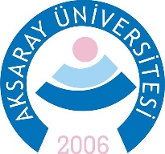

 | ADI-SOYADI | BİRİM
BAŞKAN | Prof. Dr. Kürşat ESER | Dekan
ÜYE | Dr. Öğr. Üyesi Hümeyra YAZAR | Diş Hekimliği Fakültesi Klinik Bilimler Bölümü Ağız, Diş ve Çene Cerrahisi Anabilim Dalı Öğr. Üyesi
ÜYE | Dr. Öğr. Murat ŞENOL | Diş Hekimliği Fakültesi Klinik Bilimler Bölümü Protetik Diş Tedavisi Anabilim Dalı Öğr. Üyesi
ÜYE | Dr. Öğr. Üyesi Ece GÜNER | Diş Hekimliği Fakültesi Klinik Bilimler Bölümü Periodontoloji Anabilim Dalı Öğr. Üyesi

